SURAT PERNYATAAN KOMITMEN PESERTA
PROGRAM GOVTECHATHON 2026

Yang bertanda tangan di bawah ini, selaku Penanggung Jawab Tim peserta GovTechAthon 2026 sebagai berikut,

Nama : Ridwan Sugiarto, S.Pi.
NIP : 197610182002121002
Jabatan : Analis Ketahanan Pangan Ahli Muda
Instansi : Dinas Ketahanan Pangan dan Pertanian (DKPP) Kota Cilegon
Alamat Instansi : Jl. Kubang Laban No. 56 kel. Sukmajaja, Cilegon
Nomor Telepon / Handphone : 081319964500
Anggota Tim :

No. | Nama | NIP | Instansi | Paraf
1. | Paulus Dwi Ari Kuncoro Dewo, ST | 19760316 200901 1 003 | DKPP Kota Cilegon | 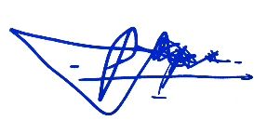
2. | Edwin Maulana, SE. | 19881216 202521 1 115 | DKPP Kota Cilegon | 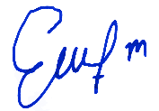

Dengan ini menyatakan dengan sesungguhnya bahwa:
- Kami bersedia dan berkomitmen penuh untuk mengikuti seluruh rangkaian program GovTechAthon 2026 dari awal tahap pendaftaran, kurasi, coaching, local pitch, acara puncak (awarding), hingga fase pengembangan (development) aplikasi sampai dengan selesai, serta mematuhi segala peraturan dan tata tertib yang telah ditetapkan oleh Panitia Penyelenggara dari Unit Pengelola Jakarta Smart City, Dinas Komunikasi, Informatika, dan Statistik, Provinsi DKI Jakarta.
- Bahwa sesuai dengan Pasal 40 ayat (1) huruf s Undang-Undang Nomor 28 Tahun 2014 tentang Hak Cipta, produk digital/aplikasi (Program Komputer) yang dikembangkan dari gagasan/proposal kami merupakan Ciptaan yang dilindungi. Apabila tim kami ditetapkan sebagai pemenang, kami menyetujui dan mengakui bahwa berdasarkan ketentuan Ciptaan dalam pesanan dan pengalihan hak melalui perjanjian tertulis sebagaimana diatur dalam Pasal 36 jo. Pasal 16 ayat (2) huruf e Undang-Undang Nomor 28 Tahun 2014 tentang Hak Cipta, seluruh Hak Cipta (Hak Ekonomi) atas aplikasi tersebut yang dikerjakan oleh Unit Pengelola Jakarta Smart City, Dinas Komunikasi, Informatika, dan Statistik, Provinsi DKI Jakarta akan dimiliki dan dialihkan terlebih dahulu secara sah kepada Pihak Sponsor.
- Kami memahami dan menyetujui mekanisme bahwa setelah Hak Ekonomi (sebagaimana dimaksud pada Pasal 8 jo. Pasal 9 Undang-Undang Nomor 28 Tahun 2014 tentang Hak Cipta) atas produk digital/aplikasi tersebut sepenuhnya berada pada Pihak Sponsor, maka Pihak Sponsor secara resmi akan menyerahterimakan (menghibahkan) produk digital/aplikasi tersebut kepada instansi kami apabila ditetapkan sebagai Pemerintah Daerah Pemenang.
- Kami menerima dan menyetujui bahwa seluruh keputusan Dewan Juri dan Panitia Penyelenggara terkait hasil penilaian, kurasi, dan penetapan pemenang program GovTechAthon 2026 bersifat mutlak, final, dan mengikat (final and binding), serta tidak dapat diganggu gugat. Kami membebaskan dan melepaskan hak untuk melakukan tuntutan hukum dalam bentuk apapun, baik secara perdata, pidana, maupun tata usaha negara, kepada Panitia Penyelenggara, Dewan Juri, Sponsor, dan Unit Pengelola Jakarta Smart City, Dinas Komunikasi, Informatika, dan Statistik, Provinsi DKI Jakarta sehubungan dengan keputusan tersebut.

Demikian Surat Pernyataan Komitmen ini dibuat dalam keadaan sadar, sehat jasmani dan rohani, serta tanpa ada paksaan dari pihak manapun. Surat pernyataan ini mengikat secara hukum dan dapat dipergunakan sebagaimana mestinya.

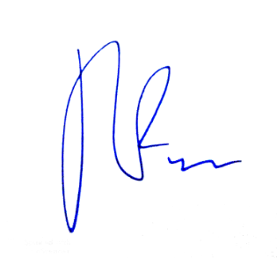
Cilegon, 25 September 2026
Penanggung Jawab Tim

Ridwan Sugiarto, S.Pi.
NIP. 197610182002121002

